4 SLJ 9.ab skupina Kavčič 19. 3.
Preveri rešitve zadolžitev prejšnje ure/teme.
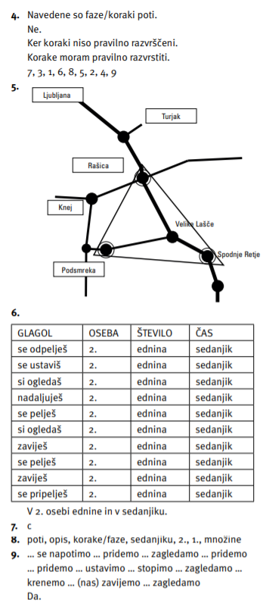
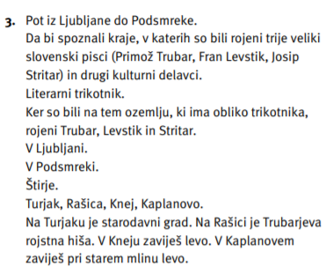
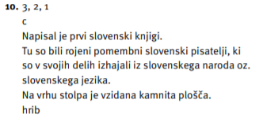

V zvezek prepiši 8. nalogo s strani 8 v delovnem zvezku. Naslov naj bo opis poti.
Reši 13. nalogo na strani 10. Rešitve boš preveril jutri.

